

**Домашнее задание № 10-11**

***Mittre At&ck / Re&ct / D3fence***

**1. Вы – хакер находящийся в интернете, вам необходимо проникнуть внутрь инфраструктуры и скомпрометировать 2 цели. 1-ая компьютер глав буха компании 2-ая ноутбук системного администратора. Применяя матрицу Att&ck.**

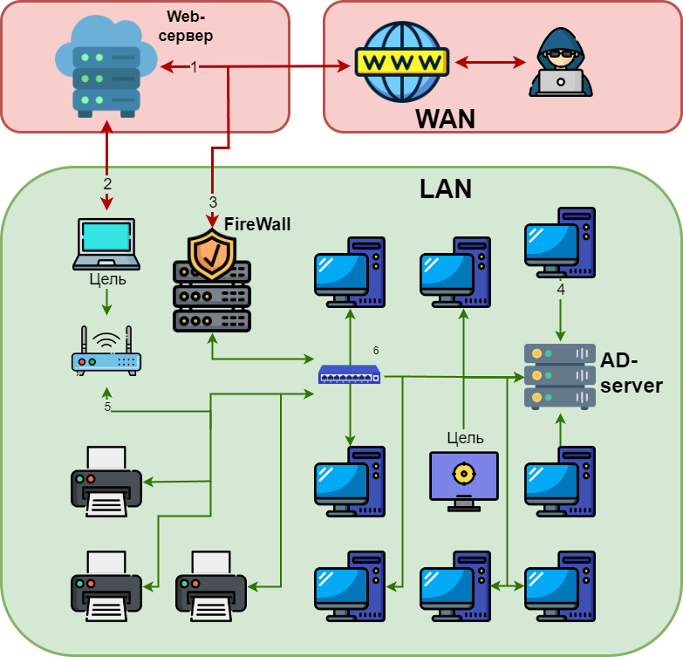

* Разработать план защиты и план реагирования на атаку, которую вы провели гипотетически в предыдущем задании. Используя матрицы D3fence и Re&ct

*p.s. У вас есть базы данных, AD DC, Cisco ASA, FTP / NFC servers, Wi-Fi routers, Web server ISS/ Nginx, внешние и внутренние ресурсы*

Ссылки на дополнительные ресурсы

* [Mittre ATT&CK Navigator](https://mitre-attack.github.io/attack-navigator/)
* [Mittre ATT&CK](https://attack.mitre.org/)
* <https://roadmap.sh/cyber-security>